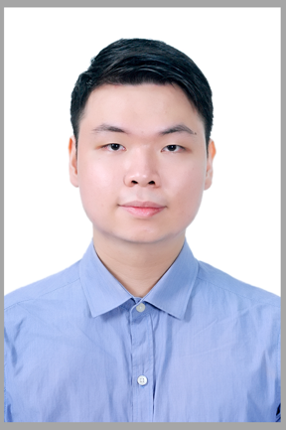

Thông Tin Liên Lạc
Đặng Thanh Dương

dangthanhduong2610@gmail.com +84 (0) 86 221 5343
Số 32 ngõ 221, đường Giáp Bát, quận Hoàng Mai, Hà Nội

Kỹ năng cứng
Phân Tích Kinh Doanh Trực Quan Hóa Dữ Liệu Lập Trình SQL
IELTS 8.0 (9.0 Reading và Listening)

Kỹ Năng Mềm
Tư Duy Phản Biện Kỹ Năng Giao Tiếp Quản Lý Thời Gian Tư Duy Chiến Lược Giải Quyết Vấn Đề

Trình Độ Học Vấn
Thạc Sĩ Phân Tích Kinh Doanh Trường Đại Học Northampton Hoàn Thành tháng 02/2024 Bằng tốt nghiệp loại: Xuất Sắc

Cử Nhân Quản Trị Kinh Doanh Quốc Tế
Trường Đại Học Staffordshire
Hoàn Thành tháng 10/2022
Bằng tốt nghiệp loại: Giỏi

Trường THPT Việt Đức Hoàn Thành năm 2019 Bằng tốt nghiệp loại: Giỏi
Là một cử nhân mới tốt nghiệp với bằng Thạc sĩ Phân tích Kinh doanh loại xuất sắc tại Đại học Northampton, từng giữ vị trí trưởng bộ phận công nghệ/chuyên môn trong Câu lạc bộ Khoa học Dữ liệu của BUV, mục tiêu của tôi là trở thành một phần có giá trị đóng góp cho sự phát triển của công ty, có khả năng truyền cảm hứng và mang tầm nhìn khởi nghiệp đến cho công ty.

Kinh Nghiệm Làm Việc

Trường Đại Học Northampton – Thành viên nhóm nghiên cứu

02/2023 – 02/2024
- Được đào tạo về các kỹ thuật phân tích kinh doanh như SWOT, PESTLE, Use Case, xây dựng mô hình dự đoán, và sử dụng các công cụ như SPSS, SQL và Tableau.
- Trách nhiệm chính:
+ Tham gia dự án Net Zero của Hội đồng Thành phố Northampton, với mục tiêu giám sát giao thông bằng cảm biến và áp dụng IoT để giảm phát thải carbon.
+ Hợp tác trong một dự án nghiên cứu về việc sử dụng trí tuệ nhân tạo (AI) và máy học (machine learning) trong chẩn đoán u não.

Viettel Telecom – Thực tập sinh phòng Chiến Lược 10/2021 – 07/2022
- Trách nhiệm chính:
+ Phân tích dữ liệu về sự hài lòng của khách hàng đối với
dịch vụ tại Viettel Telecom để giúp cải thiện chất lượng dịch vụ.
+ Viết báo cáo chi tiết về các vấn đề đã được xác định cùng với các khuyến nghị làm luận văn tốt nghiệp đại học.

Piaggio – Thực tập sinh Phòng Quan Hệ Công Chúng (PR)

08/2020 – 10/2020
- Tạo ra hơn 20 trò chơi mini, 40 bài đăng riêng lẻ trên trang Instagram của Vespa Vietnam và quan sát được hơn 5000 người theo dõi mới cùng với mức tăng 20% tương tác của khách hàng trong thời gian làm việc.
- Trách Nhiệm Chính:
+ Tạo nội dung cho các mạng xã hội của Vespa.
+ Phân tích dữ liệu tương tác của khách hàng từ trang Instagram của Vespa với hơn 40.000 người theo dõi.

